Artes visuales 1ro básico
Tarea 3

OA 1: Expresar y crear trabajos de arte a partir de la observación del entorno natural: paisaje y plantas.
OA 2: Experimentar y aplicar elementos del lenguaje visual es sus trabajos de arte: color (puro, mezclado, fríos y cálidos)

Indicadores.
- Desarrollan ideas para sus trabajos de arte basándose en su experiencia e imaginación.
- Asocian emociones y sensaciones con diferentes tipos de colores.

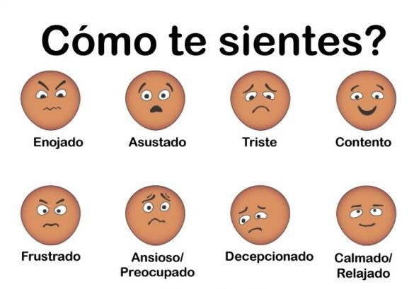
Instrucciones para trabajar en casa:

- En su cuaderno de artes dibujar diferentes emociones que hayas sentido (al menos 6): enojada, asustada, triste, contenta, frustrada, preocupada, decepcionada, relajada.
- Elige un color para cada emoción y píntala.

